**Сценарий праздника**

**«Осенний ералаш»**

**для учащихся 5-х классов**

**Цель:** создать условия для реализации творческого потенциала учащихся.  
**Задачи:**   
- обобщение и систематизация знаний об осенних заботах, труде.  
- знакомство с историческими фактами, связанными с темой мероприятия.  
- развивать умение работать в группе  
- воспитывать любовь и уважение к природе  
- развивать умение взаимодействовать, находить решение в нестандартной ситуации.

**Ход урока***:*

*Играет музыка, все занимают места в классе.*

1. *Под сказочную музыку из к/ф «Три орешка для Золушки» входят ведущие.*

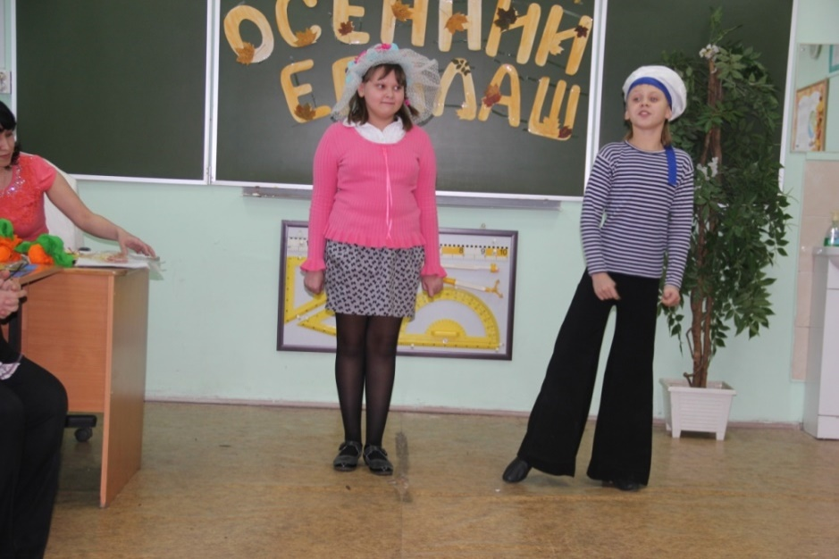

Ведущий 1.

Добрый день всем добрым людям,

Пусть веселым праздник будет!

С праздником всех поздравляем,

Счастья. радости желаем!

Ведущий 2.

В песнях радость, в песнях горе,

В песнях и веселье,

Только в песнях нахожу я

Сердцу утешенье!

Ведущий 1.

Как возьму я балалаечку свою,

Заиграю, что и сам не устою.

Больно музыка хорошая у нас,

Даже ноги так и рвутся сами в пляс!

Ведущий 2.

Всю неделю не пилось,

Не пилось, не елось.

В этом зале поплясать

Очень захотелось.

1. *Танец «Яблочко»*

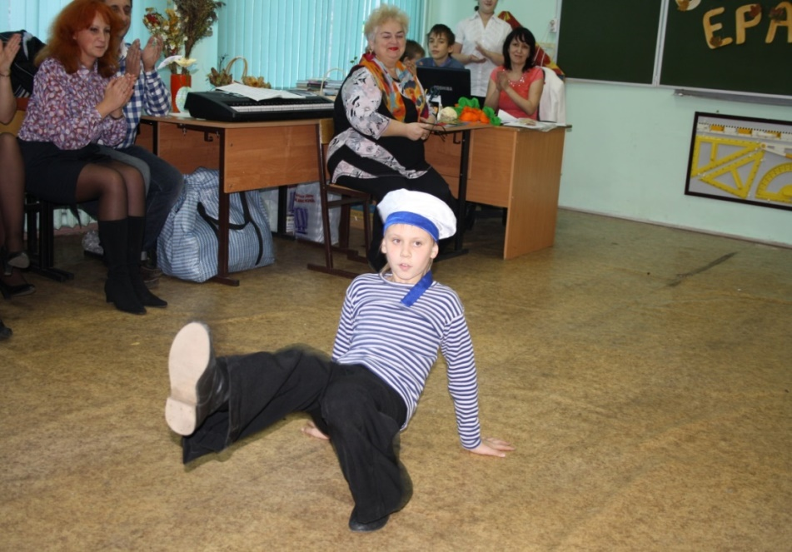

Ведущий 1.

В золотой карете, что с конем игривым,

Проскакала Осень по лесам и нивам.

Добрая волшебница все переиначила

Ярко желтым цветом землю разукрасила.

Ведущий 2.

Журавли на юг летят.

Здравствуй, здравствуй, осень!

Приходи на праздник к нам,

Осень, очень просим!

Ведущий 1.

Здесь мы праздник радостный

Весело встречаем.

Ведущий 2.

Приходи, мы ждем тебя.

Осень золотая!

*3.Песня «Золотая осень»*

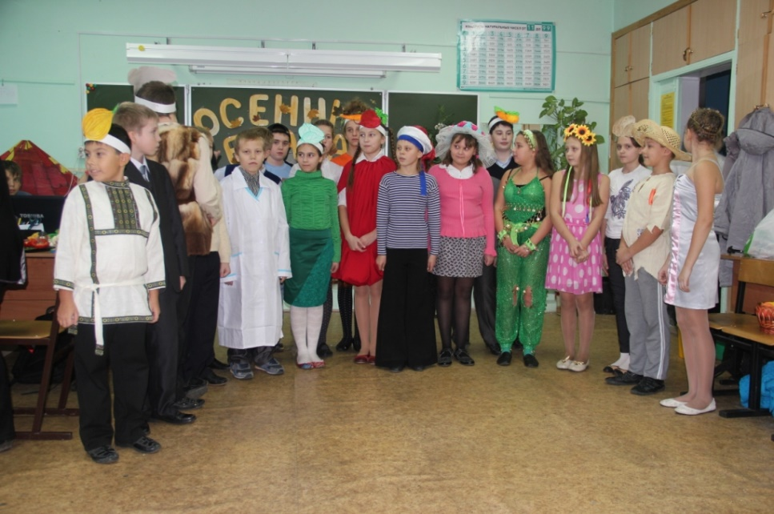

4. *Звучит музыка «Осенний вальс» Шопен.*

*Под музыку входит Осень.*

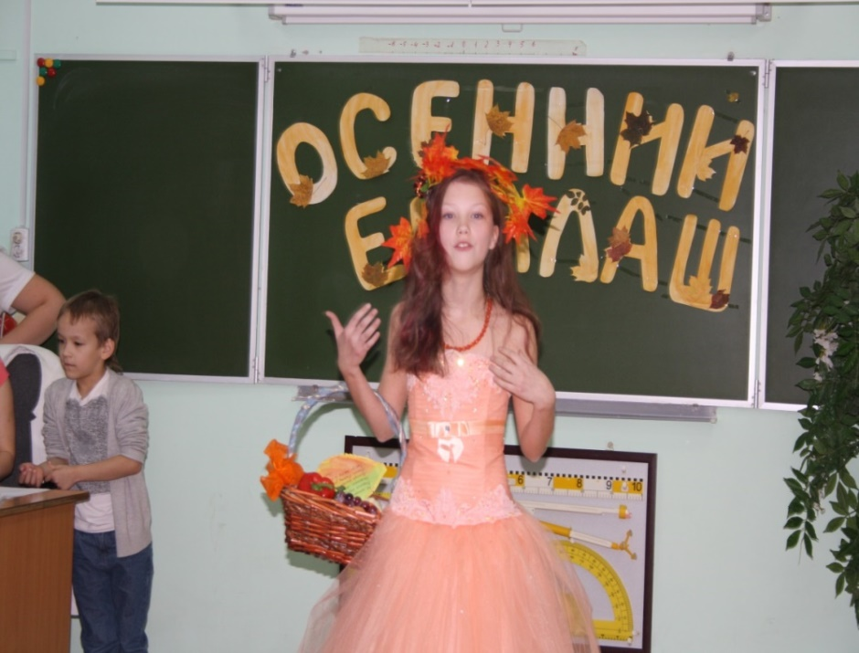

Осень:

Вы обо мне? А вот и я.

Привет осенний вам, друзья,

Вы рады встретиться со мной?

Вам нравится наряд лесной-

Осенние сады и парки?

Я пришла на праздник к вам

Петь и веселиться.

Я хочу со всеми здесь

Крепко подружиться.

Спасибо вам ребята!

Очень много хорошего услышала я о себе. Сейчас я вам загадаю загадки о братьях своих, а вы попробуйте отгадать их.

Сентябрь:

Опустел наш школьный сад,

Паутинки вдаль летят,

И на южный край земли

Потянулись журавли.

Распахнулись двери школ…

Что за месяц к вам пришел? (Сентябрь)

Осень:

Сентябрь – младший брат осени. Название сентября происходит от латинского «септимус» и означает «седьмой». В древнерусском календаре сентябрь был седьмым по счету от начала года. Первым тогда считали март, а не январь, как в современном календаре. В древней Руси первый день сентября был первой встречей осени и назывался летопроводцем – проводами лета. Сентябрь – самый сухой месяц осени. Эти теплые деньки осени называются бабьим летом. Бабье лето обычно продолжается одну-две недели. Это самое лучшее время для сбора грибов.

Октябрь:

Всё мрачней лицо природы –

Почернели огороды,

Оголяются леса,

Молкнут птичьи голоса,

Мишка в спячку завалился,

Что за месяц к вам явился? (Октябрь)

Осень:

Октябрь называют вершиной осени. Почему? (это середина осени). Хмурень – так называли октябрь в старину. Называют его еще вечером года. В это время природа готовится ко сну. Дел у всех невпроворот. Деревьям надо вовремя сбросить листву, насекомым – схорониться в лесную подстилку или забиться в щели, последним птицам поспешить с отлетом.

Ноябрь:

Поле черно-былым стало,

Падает то дождь, то снег.

А еще похолодало,

Льдом сковало воды рек.

Мерзнет в поле озимь ржи,

Что за месяц, подскажи? (Ноябрь)

Осень:

Ноябрь – последний месяц осени. Его древнегреческое название – грудень, от слова «груда», что значило разъезженный, плохой и замерзший путь. В ноябре небо нередко закрыто тяжелыми облаками, идет снег пополам с дождем.

5.Осень:

Да, сколько настоящих мальчиков у вас на празднике! С ними спокойно, потому что защитят, если надо будет. А девочки самые красивые в классе ! Я, например, самая богатая из всех времен года. Есть у меня подруга, которая и бережет мое богатство. А зовут ее Урожайка. Давайте пригласим ее на праздник.(*все зовут Урожайку)*

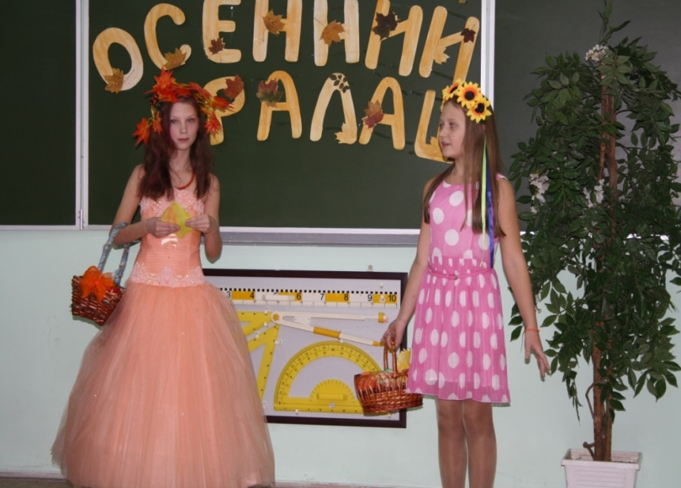

6. *Звучит мелодия песни «Ах какая осень»*

*Под музыку входит Урожайка*

Урожайка:

Я давно услыхала, как вы меня зовете. Но в этом году собрали такой богатый урожай, что я еле дошла.. Ну что ж, здравствуйте, ребята.3наю, что не просто так меня позвали.

Осень:

Да, дорогая Урожайка. Я знаю, какая ты выдумщица и веселуха.

Урожайка:

Да, это правда.

Осень:

Вот и повесели сегодня наших гостей.

Урожайка:

Дни и ночи стали холоднее, в огородах убрали овощи, чтобы они не

замерзли. Убрали лук, картошку, репу.

А сейчас я проверю, как вы знаете овощи.

Слушайте внимательно-

Отгадывайте старательно.

Я загадываю вам загадки-

Вы отгадки найдете на грядке.

Урожайка:

Молодцы ребята!

А сейчас вашему вниманию хочу предложить сказку «Репка».

*(Звучит мелодия «В гостях у сказки»)*

**Сказка про репку.**

Ведущий:

Дедка репку посадил…

Дедка репке говорил:

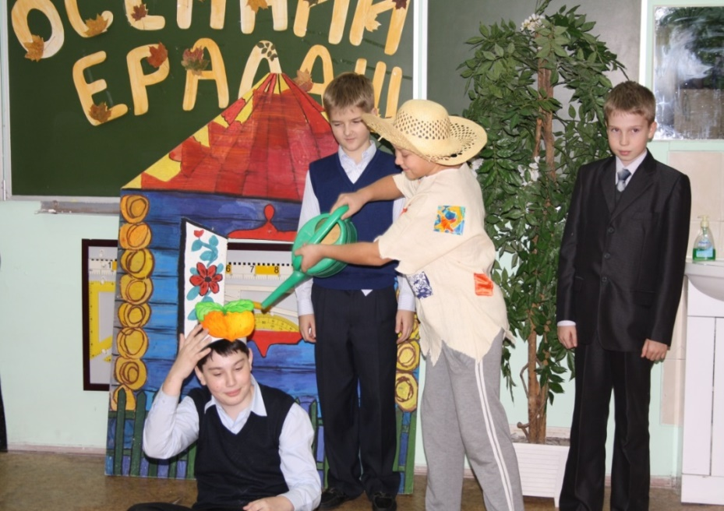

Дед:

Ты расти, расти большая.

Стань богатым урожаем,

Чтоб тобой я мог гордиться.

Принесу тебе водицы,

Удобрений ведер пять…

Ох, устал, пора поспать.

*(Ложится недалеко от репки и засыпает.)* 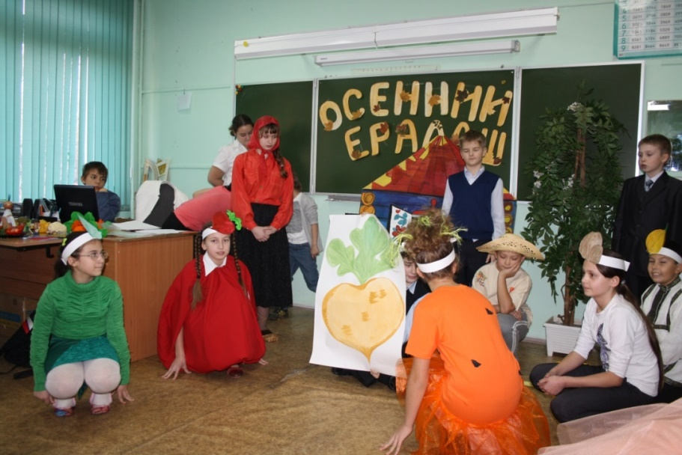

Ведущий:

Спит дедулька без забот.

Репка между тем растет,

Да воюет с сорняками:

Их ногами, и руками…

Вот уж осень на дворе.

Зябким утром в сентябре

Дед проснулся, испугался.

*(Дед просыпается и прыгает от холода, стуча зубами.)*

Дед:

Ах, я старый разоспался.

Репку уж пора тянуть.

Подросла, гляжу чуть-чуть.

Ай, да репка уродилась!

Мне такая и не снилась.

(Хватает репку и тянет.)

Ведущий:

Хвать, но репка возмутилась.

Морковка:

Экий дедка ты неловкий!

Я – не репка, я – морковка.

Не умыл ты видно глаз.

Репки я стройней в сто раз.

И оранжевей к тому же.

Коль салат корейский нужен,

Без меня ты пропадешь…

Сок морковный не попьешь,

В супе мне замены нет…

И еще один секрет.

Я богата витамином

Всем полезным каротином.

Я – отличный урожай!

Бабка:

Что ж, в корзинку полезай.

Что такое, что за чудо,

Может, выспался ты худо?

Репку сеял ты весной.

Ладно, батенька, постой,

Репку вытяну другую.

Картошка:

Ой, ой, ой,

Я протестую!

Я – не репка. Я – Картошка!

Это знает даже кошка.

Всем плодам я голова

Ясно ведь как дважды два:

Если в супе нет картошки,

Ни к чему брать в руки ложку.

Я для чипсов слышишь, дед,

Самый главный компонент.

В жарком масле, вот смотри

Стать могу картошкой фри,

Я – твой главный урожай!

Дед:

Что ж, в корзинку полезай.

Я ж опять пойду по репку.

Как сидит в землице крепко!

Ай да репка, вот те на!

Капуста:

Право, я возмущена!

Дед, ты сникерсов объелся,

Сериалов насмотрелся,

Может с печки ты упал?

Раз капусту не узнал.

Я на репку непохожа

У нее одна одежа,

У меня ж их целых сто!

Все без пуговок…

А то…

Я – хрустящая капуста!

Без меня в салате пусто,

А со мной любой обед

Голубец иль винегрет…

Станет в 10 раз полезней!

И потом меня, любезный,

Можно квасить и солить…

И до лета аж хранить.

Можно есть меня всю зиму!

Дед:

Милости прошу… в корзину.

Это что за чудеса?

Вот уж битых два часа

Я провел на огороде.

Где же репка! Эта вроде…

Свекла:

Снова дед не угадал.

Знать очки ты потерял,

Или бес тебя попутал?

Свеклу с репой перепутал.

Я в сто раз ее красней,

И полезней и вкусней!

Свеклы нет и нет борща,

В винегрете и во щах…

Я одна – источник цвета!

А свекольная котлета -

Это просто объеденье!

Сто процентов – похуденье.

Я – отличный урожай!

Дед:

Что ж, в корзинку полезай.

И тебе найдется место.

Только все же интересно

Где же репка? Может эта?

Лук:

Я почти того же цвета,

Но не репка, старичок,

Я – твой репчатый лучок!

Пусть немного и коварен,

Но в народе популярен.

Самый вкусный шашлычок

Тот, в котором есть лучок.

Все меня хозяйки знают

В суп и в кашу добавляют,

В пирожки, в грибы, в отвар…

Я для вирусов – кошмар!

Даже грипп меня боится…

Хоть сейчас готов сразиться.

Я – отличный урожай!

Дед:

Что ж, в корзинку полезай.

Вечер уж к концу подходит.

Месяц на небо выходит.

Да и нам домой пора.

Завтра с самого утра

Станем репку вновь искать,

А теперь охота спать.

Ух, тяжелая корзина,

Пригодилась бы машина…

Знатный вырос урожай!

Бабка, занавес давай,

Сказочке пришел конец.

Тот, кто слушал, молодец.

Ведущий 2:

Подождите, подождите!

Кто-то к нам спешит, смотрите!

Ведущий 1:

Это Доктор Айболит!

Расскажите нам скорей:

Кто из всех, из овощей

Всех вкусней и всех важней?

Кто при всех болезнях

Будет всех полезней?

Айболит:

Чтоб здоровым, сильным быть,

Надо овощи любить.

Все, без исключения.

В этом нет сомнения!

В каждом польза есть и вкус.

И решать я не берусь:

Кто из них вкуснее,

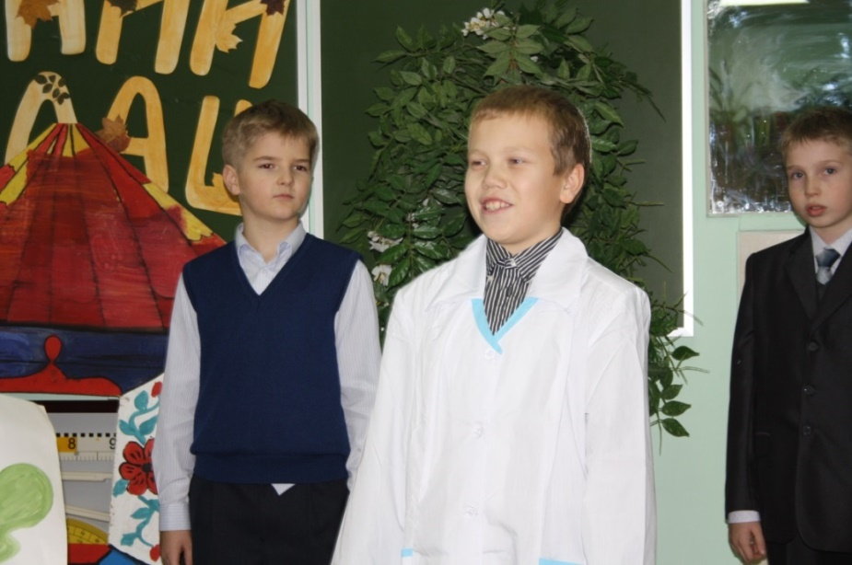

Ведущий 2:

Сказочке пришел конец.

Тот, кто слушал, молодец.

Ждем от Вас аплодисментов,

Ну и прочих комплиментов…

Ведущий 1:

Ведь артисты-то старались,

Пусть слегка и растерялись.

Урожайка:

7.**Сказка « Вершок и корешок».**

*(Звучит мелодия «Балалайка»)*

Рассказчик:

Близ деревни в темной чаще

Очень страшный жил медведь.

То корову в лес утащит,

То начнет в ночи реветь.

А людей к своей опушке

Он совсем не подпускал,

И не сосчитать кукушке,

Скольких здесь он заломал.

Медведь:

Я Медведь – хозяин леса!

Что хочу, то ворочу.

На любой рожон полезу,

Руки-ноги оттопчу!

Рассказчик:

Все медведя опасались,

Обходили за версту.

За дровами не совались

Да не драли бересту.

И по ягоды подружки

Не решались в лес ходить.

Но затеял у опушки

Федор репу посадить!

Только борозду вспахал он,

Вышел из лесу Медведь.

Медведь:

Ух, расправлюсь я с нахалом,

Ну, нельзя же так наглеть!

Али ты, мужик, не знаешь,

Что моя кругом земля?

Мужик:

Не волнуйся, урожаем

Поделюсь с тобою я!

Все вершки твои по праву,

Ну а мне хоть корешки.

Медведь:

Мне слова твои по нраву!

Рассказчик:

От опушки до реки

Не страшась расправы, Федя

Землю всю перепахал.

Ну а осенью медведю

Честно всю ботву отдал.

Очень был Медведь доволен,

Но попробовав вершок,

Разбросал все в чистом поле.

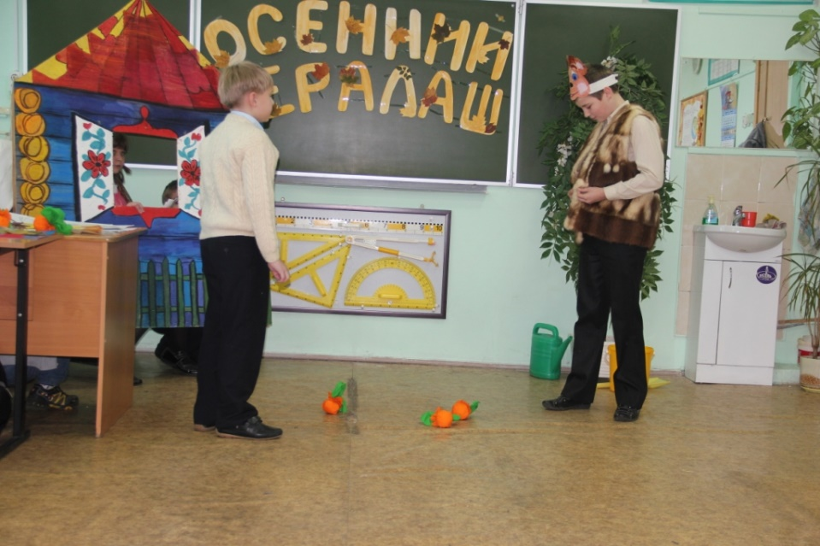

Медведь:

Дай-ка мне свой корешок!

Рассказчик:

Дал мужик, куда деваться,

А Медведь, как репку съел,

Начал громко возмущаться,

Что есть мочи заревел.

Медведь:

Корешки твои-то сладки!

Обманул! Ну, погоди!

У меня свои порядки –

Больше в лес не приходи!

Рассказчик:

Но не испугался Федя.

Мужик:

Ты меня, Медведь, не трожь,

Мы ведь все-таки соседи.

Вот весной посею рожь,

Так и быть, себе в убыток

Корешки тебе отдам.

Медведь:

Ладно, прошлое забыто,

Все поделим пополам!

Рассказчик:

Так они и порешили,

В мире жили целый год,

Вместе поле сторожили

И пололи огород.

Рожь поспела, в чисто поле

К Феде вновь пришел Медведь.

Медведь:

Отдавай-ка мою долю,

Мы договорились ведь.

Мужик:

Нынче урожай немалый,

Корешков-то целый воз.

Ну, прощай! Твое отдал я,

А свое домой повез.

Рассказчик:

Хоть медведю и достались

В этот раз все корешки,

Но по вкусу оказались

Даже хуже, чем вершки.

Рассердился он на Федю,

Лошадь съел его со зла.

И у мужика с медведем

Лютая вражда пошла!

*8.Песня про осень.*

Ведущий:

(*Звучит фоновая мелодия «Осенний вальс»Шопен)*

Красива природа на исходе осени. Ярко-красные ягоды красуются на деревьях рябины, но календарь неумолим, гаснут яркие краски осени. Скоро зима, весна,лето…А потом снова осень. Мы благодарим эту осень ,что она собрала нас всех на осенний праздник!

Урожайка:

Сколько добрых лиц вокруг!

Эй, ребята, шире круг!

Приглашаю в хоровод

Шумный, радостный народ!

*9. Звучит песня «Шире круг»*

*Все участники выходят на сцену.*

1.Почему и отчего

К нам пришло веселье?

Ведь еще не Новый год

И не новоселье.

2.Но не зря нам сейчас

Весело с друзьями.

Что у нас, что у нас?

Отгадайте сами!

3.Почему и отчего

Мы довольны сами?

И сегодня без конца

Весело с друзьями?

4.Почему и отчего

Лампы светят ярко?

И кому в этот день

Весело и жарко?

5.И не зря в это день

Пироги с вареньем,

Потому что у нас

Все:

Праздник День рождения!

1. Всем!

2. Всем!

3. Всем!

4. Слушайте!

5. Слушайте!

6. Слушайте!

7. Сейчас

8. В этот праздничный зал

9. Прибудет ее Величество

Все:

Королева именин:

10. Встречайте Королеву именин

11. И ее свиту!

10. *Звучат фанфары. Под музыку входит Королева и подданные.*

Королева:

Мы, наше величество Королева именин, узнали, что в школе №1 в 5 «Д» классе, среди наших подданных имеются те, кто родился в июне, июле и августе, сентябре и октябре .В связи с этим повелеваю:

1.Сегодняшний день объявить днем именинников.

2. Велю всем ребятам, кого я назовут мои верные подданные выйти вперед.

1

Всех сердечно поздравляем,

Счастья, радости желаем.

2.

В школе хорошо учиться,

Честно, от души трудиться.

Королева

С физкультурою дружить,

Крепкой дружбой дорожить.

1.

Не болеть, не унывать,

Дома старшим помогать.

2.

Чтоб покинуло ненастье

Королевство навсегда

Королева:

Всем желаю солнца, счастья,

И улыбок на года.

*11.Звучит музыка из фильма «Усатый нянь».*

*Входят два мальчика инсценируют сценку.*

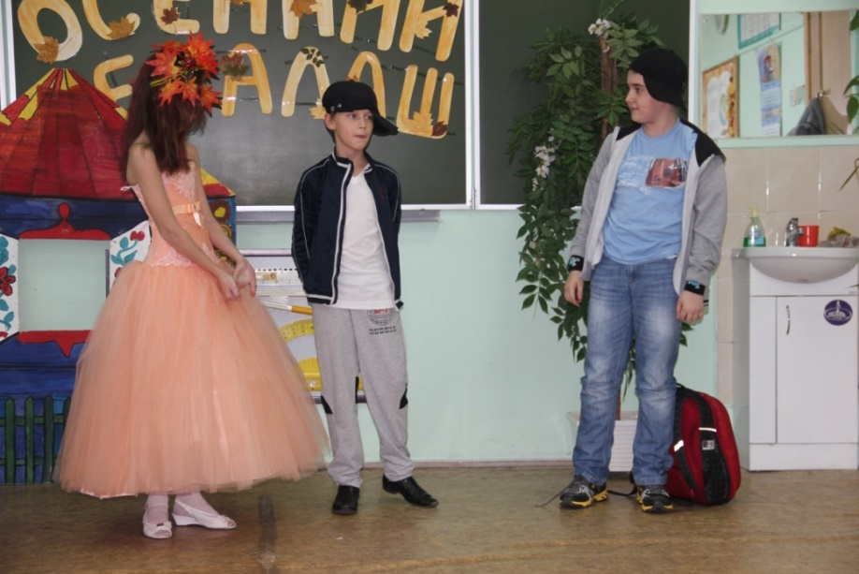

Мальчик 1:

Осень, познакомься - друг мой Миша.

Вот он.. Чуточку смущен...

Осень, необыкновенный,

Представляешь. мальчик он!

На уроках, переменах

Мы с ним лучшие друзья...

Осень:

Чем же он необыкновенный?

Мальчик 1:

Хуже учиться, чем я!

Я стукнул Мишку по плечу,

Что мне с ним интересно.

Мальчик 2:

А я его: «Привет, молчун!»

Слегка портфелем стукнул.

Мальчик 1:

А я ему - щелчок по лбу,

Что, мол, сегодня я приду.

Мальчик 2:

Я сдачи дал поспешно,

Мол, приходи, конечно!

Мальчик 1:

У Мишки видели синяк?

Так это верный дружбы знак!

А у меня две шишки,

Подарочек от Мишки.

Мальчик 2:

Мы не девчонки «сю-сю-сю»,

Не ходим парой чинно.

Мальчик 1:

Уж если дружим, так вовсю!

Мальчик 1 и 2:

Сурово! Как мужчины!

Осень:

Именинники, вниманье!

Сообщить вам рада я:

Вас сейчас хотят поздравить

Ваши лучшие друзья!

*12.Звучит мелодия песни «День рождения (Пусть бегут неуклюже)»*

*Выходят родители, поздравляют детей и вручают им подарки*

Родители:

Всех детей мы поздравляем

Счастья, радости желаем.

Не болеть, не простужаться,

Вместе с нами закаляться!

Малышей не обижать,

Мам и пап не огорчать!

Добрыми детьми расти,

Хорошо себя вести!

Вас, ребята, поздравляем

И подарки вам вручаем!

*Звучит мелодия «День рождения»*

*Родители вручают детям подарки.*

Классный руководитель:

Вас поздравили родители. Скажем им «спасибо!»

А теперь конкурсная программа.

**1.Разминка.** Вопросы на кленовых листьях.

1. Кто собирает яблоки спиной?

2. У кого щека место мешка.

3. Птицы осенью летят на юг – это все знают. А бывают ли перелетные животные?

4. Кто из животных сушит грибы.

5. Листья каких деревьев краснеют осенью?

6. Куда на зиму исчезают лягушки?

7. У какого зверя в ноябре появляются детеныши?

8. Назовите названия песен , связанных с осенью и спойте хотя бы 4 строчки.

9. Как в древности называли сентябрь?

10. У октября старинное название –

11. Старинное название ноября –

12. В каком лесу нет листья?

**2. «Собери картошку»** *(Звучит мелодия из м/ф «Антошка».)*

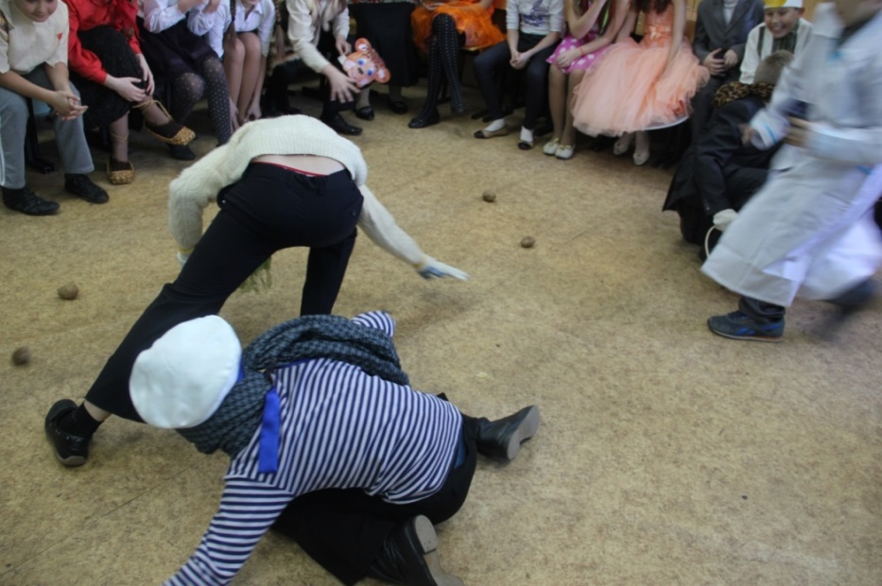

**3. «Узнай на вкус»** *(Звучит мелодия из м/ф «Чунга- чанга»)*

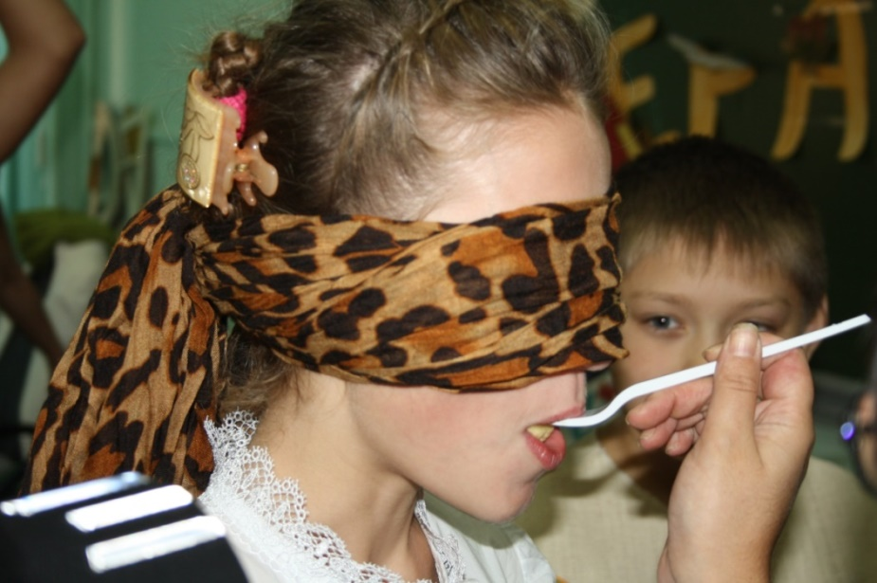

**4. «Танцевальный конкурс»** *(Звучат мелодии «Утята», «Барыня», «Ламбада», «Вальс», «Цыганочка».)*

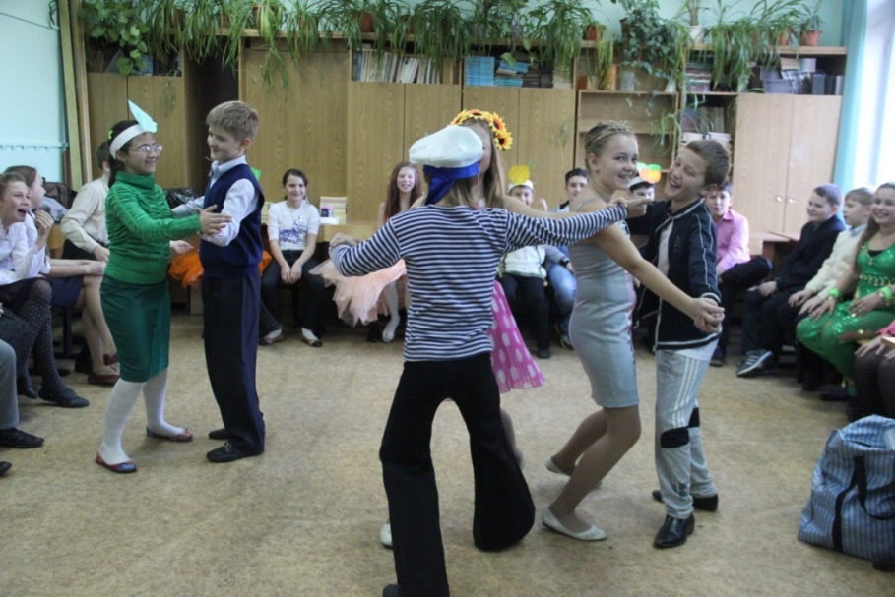

**5 . «Перенеси картошку»** *(Звучит мелодия из к/ф « Джентельмены удачи»)*

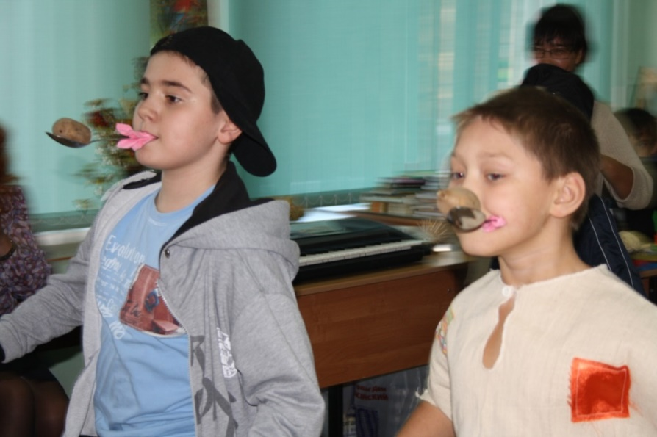

**Награждение.**

**Чаепитие.**